Akumulatory Bielsko-Biała - na co zwrócić uwagę przy wyborze modelu?
Jeśli stoisz przed wyborem nowego akumulatora i nie wiesz od czego zacząć szukanie modelu to zapraszamy do nowego artykułu. Podpowiadamy na co zwrócić uwagę i gdzie dokonać zakupu. Jeśli interesują Cię <b>akumulatory Bielsko-Biała</b> to mamy dla Was kilka wskazówek!

Akumulatory Bielsko-Biała - elementy kluczowe
Zanim zaczniesz zamawiać nowy akumulator zwróć uwagę na kilka istotnych elementów. Przede wszystkim powinniśmy zakupić akumulator tego samego typu, który został stosowany od fabrycznego użytku. Warto sprawdzić kilka zaleceń producenta. Przede wszystkim wartość pojemności oraz moc rozruchowa. Jeśli chodzi o wartość pojemności, to mechanicy twierdzą, ze może być o 10 procent wyższa nić ta sugerowana. Jeśli chcesz kupić akumulatory Bielsko-Biała to idealnym rozwiązaniem będzie serwis Ceneo.pl.
Rodzaje akumulatorów
Na rynku są dostępne trzy rodzaje akumulatorów. Możemy dostać na rynku akumulatory z płynnym elektrolitem, akumulatory żelowe i akumulatory AGM. Jednak należy wybrać typ akumulatora, który sugeruje producent. Akumulatory Bielsko-Biała - wszystkie rozdaje są dostępne.

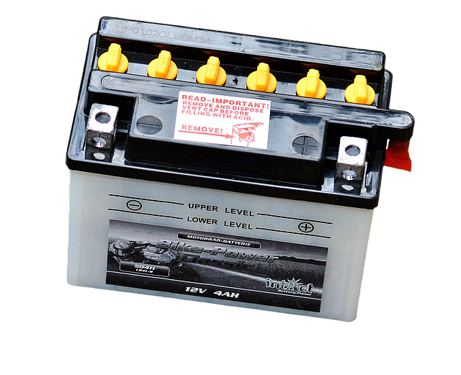
Akumulatory Bielsko-Biała - kup na serwisie Ceneo.pl
Jeśli zastanawiacie się gdzie kupić akumulatory Bielsko-Biała to zdecydowanie polecamy serwis ceneo.pl. Dlaczego? Przede wszystkim z tego względu, że jest na nim dostępne około dwa tysiące różnych modeli różnych producentów, takich jak: varta, Bosch, Exide, YUASA, Centra, Banner i 3M. A dodatkowo wygodne filtry pomogą wyszukać właśnie te, które Cię interesują.

